UNIVERSIDAD RICARDO PALMA

**ESCUELA DE POSTGRADO**

**MAESTRÍA EN INGENIERÍA INFORMÁTICA**



**SISTEMA DE TRÁMITE DOCUMENTARIO**

**Documento de Análisis**

**ELABORADO POR:** Javier Añaños

Alex Perez

Jorge Rodríguez

**REVISADO POR:** Lennis Wong Portillo

**Indice**

1. Modelo de Casos de Uso 3

2. Paquetes 4

2.1 Paquete Trámite 4

2.2 Paquete Usuario 4

2.3 Paquete Reportes 5

2.4 Paquete Seguridad 5

3. Diagrama de Secuencia 6

3.1. Registra requisitos 6

3.2. Registra trámite 6

3.3. Registra área 7

4. Diagrama de Clases Estereotipadas 8

4.1. CUS Validar Usuario 8

4.2. CUS Consultar Requisitos 8

4.3. CUS Registrar Tramite 8

4.4. CUS Gestionar Tramite 8

4.5. CUS Registrar Requisitos 9

4.6. CUS Gestionar Requisitos 9

4.7. CUS Registrar Usuarios 9

4.8. CUS Gestionar Usuarios 9

4.9. CUS Consultar Reportes 9

4.10. CUS Registrar Informes 10

4.11. CUS Gestionar Informes 10

**Documento de Análisis**

# Modelo de Casos de Uso

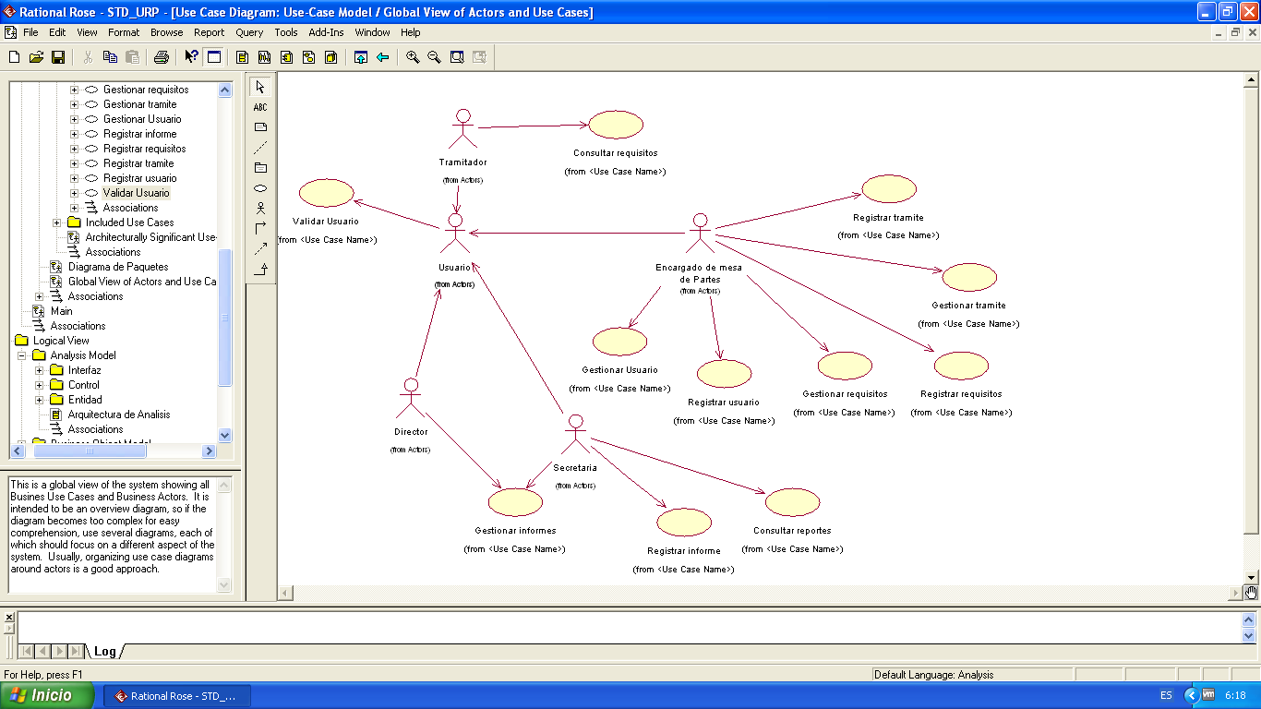

# Paquetes

# Paquete Trámite

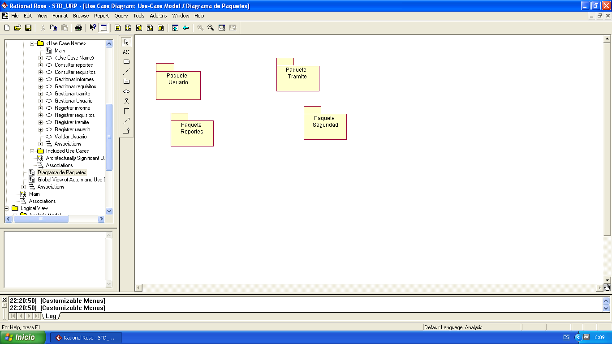

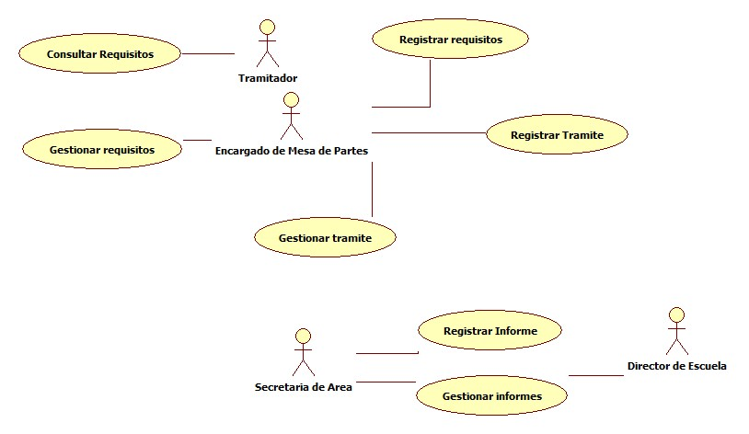

Fig. 4.1: Casos del uso del paquete Tramite

# Paquete Usuario



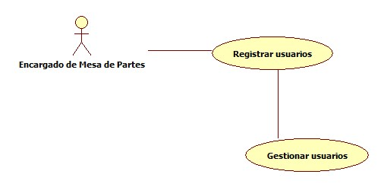

# Paquete Reportes



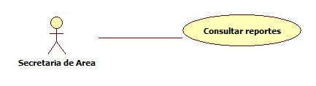

# Paquete Seguridad



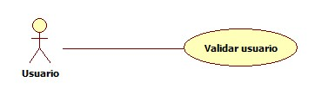

# Diagrama de Secuencia

## Registra requisitos

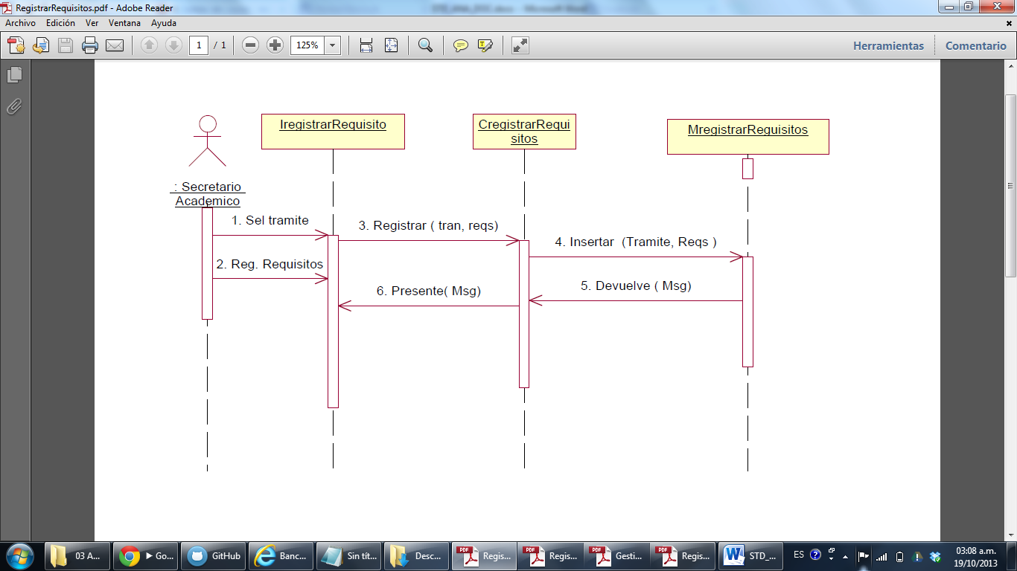

## Registra trámite

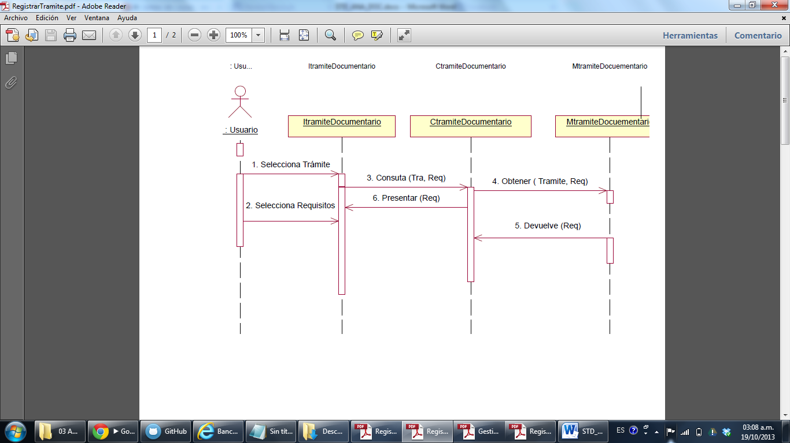

## Registra área

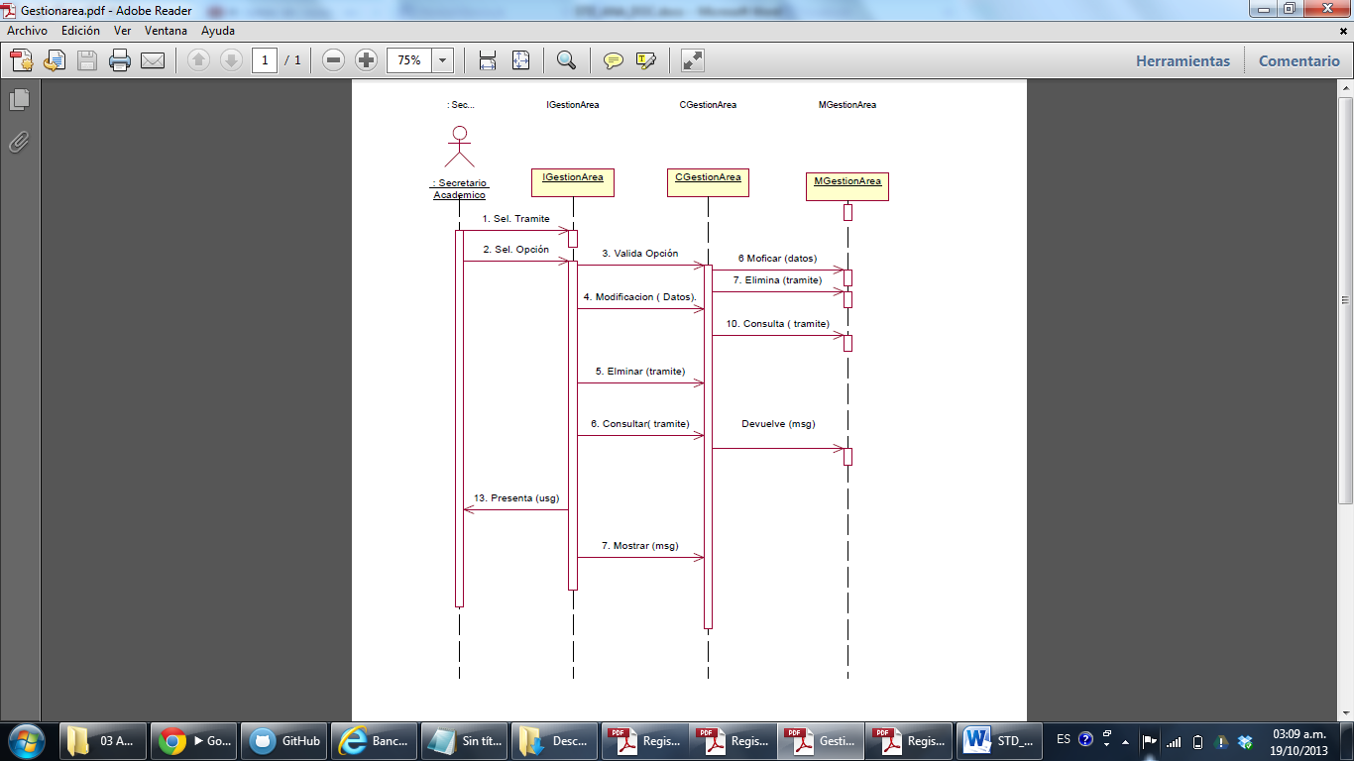

# Diagrama de Clases Estereotipadas

## CUS Validar Usuario

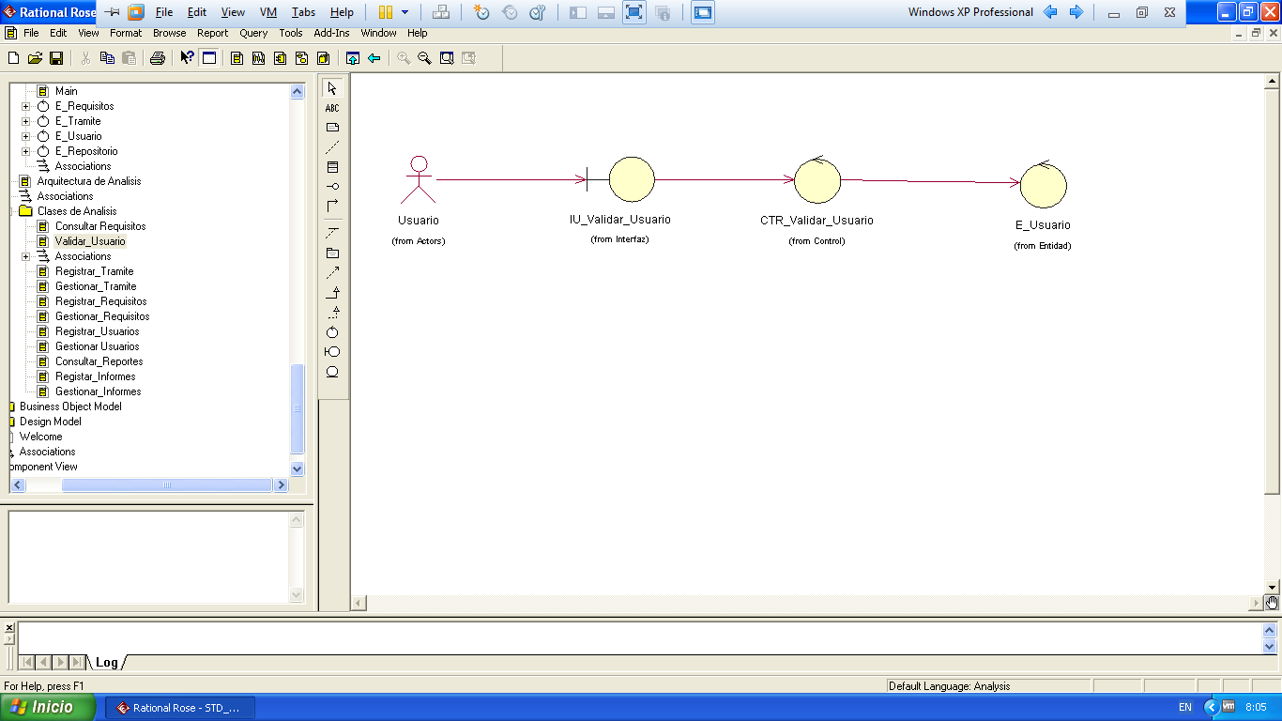

## CUS Consultar Requisitos

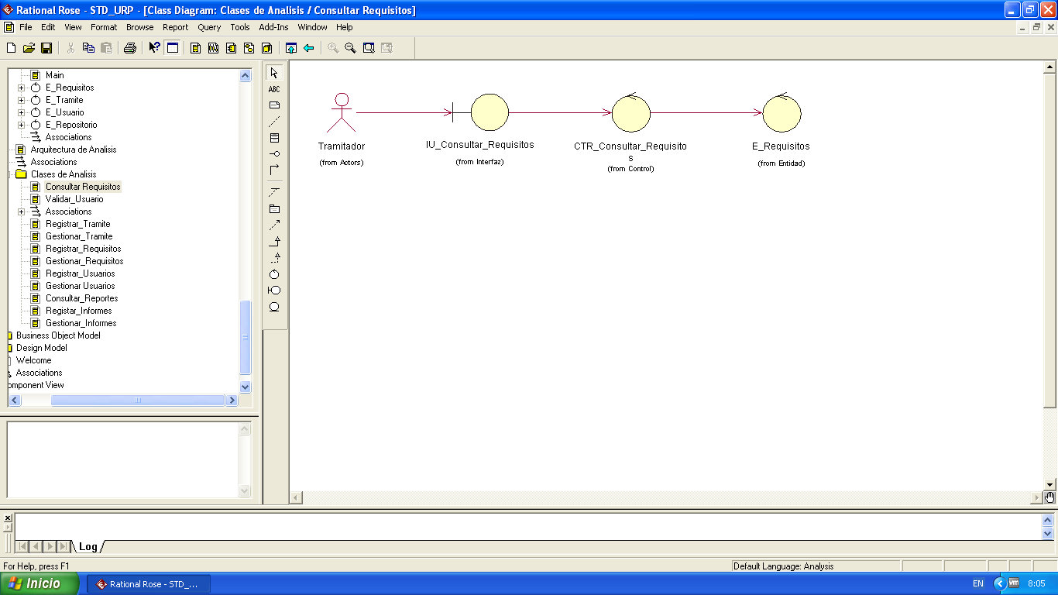

## CUS Registrar Tramite

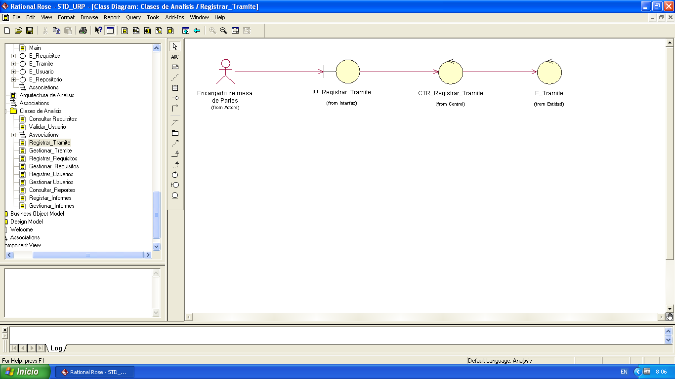

## CUS Gestionar Tramite

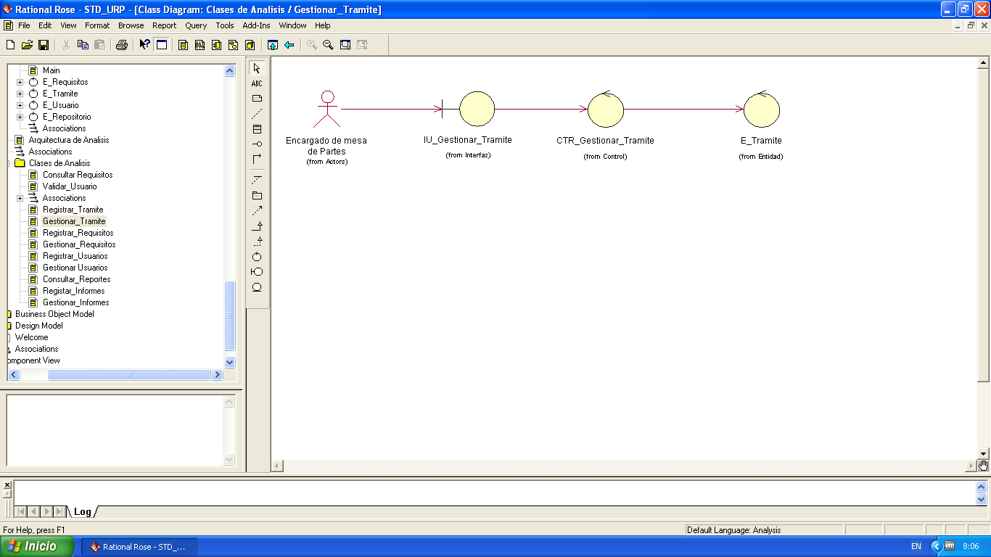

## CUS Registrar Requisitos

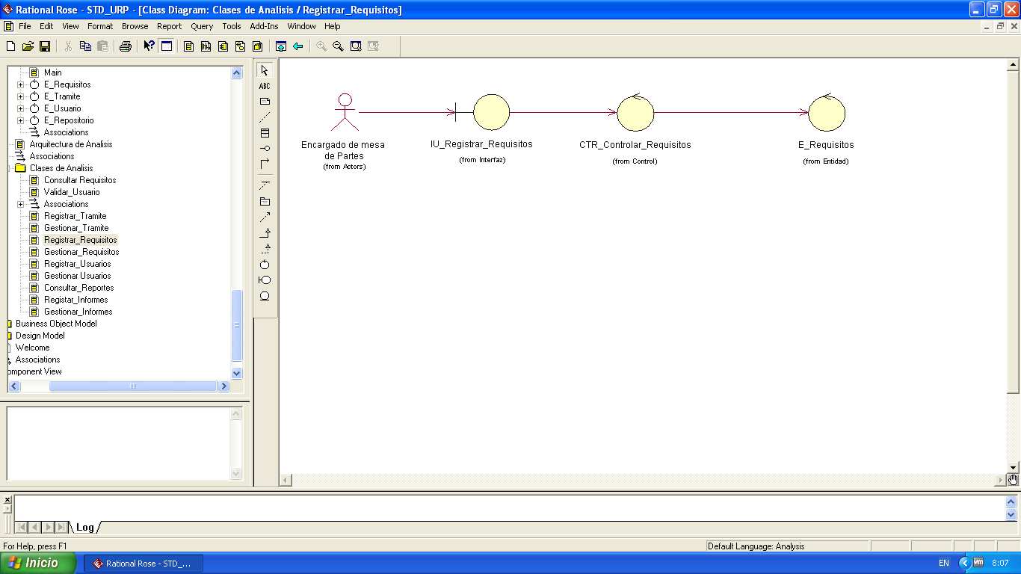

## CUS Gestionar Requisitos

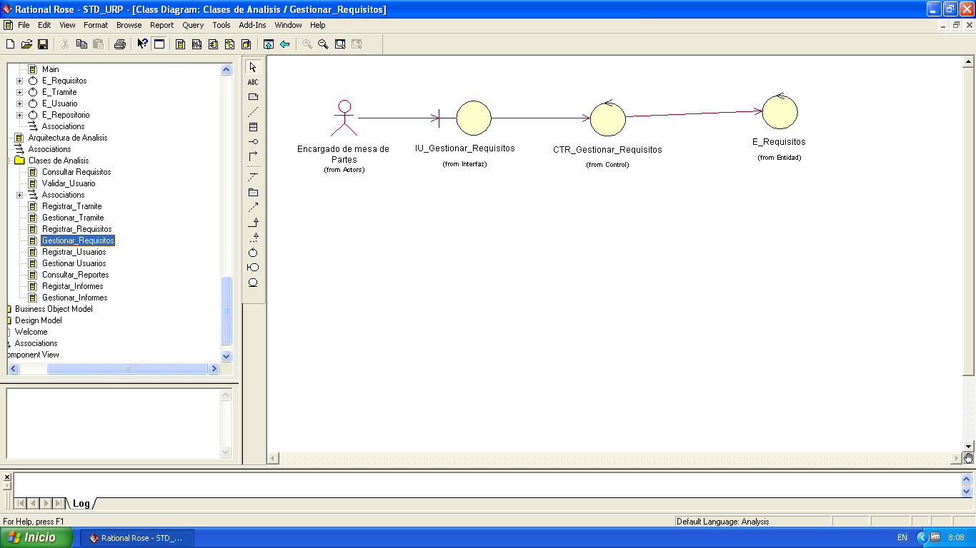

## CUS Registrar Usuarios

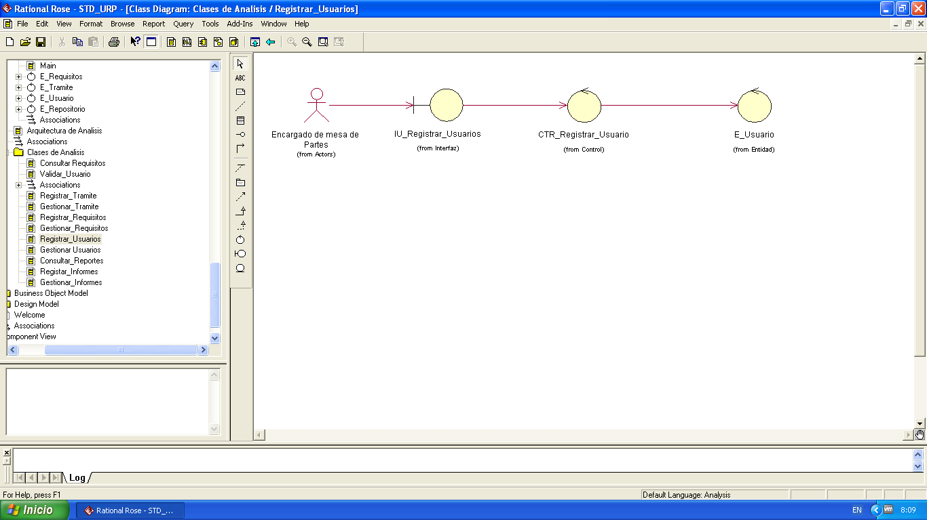

## CUS Gestionar Usuarios

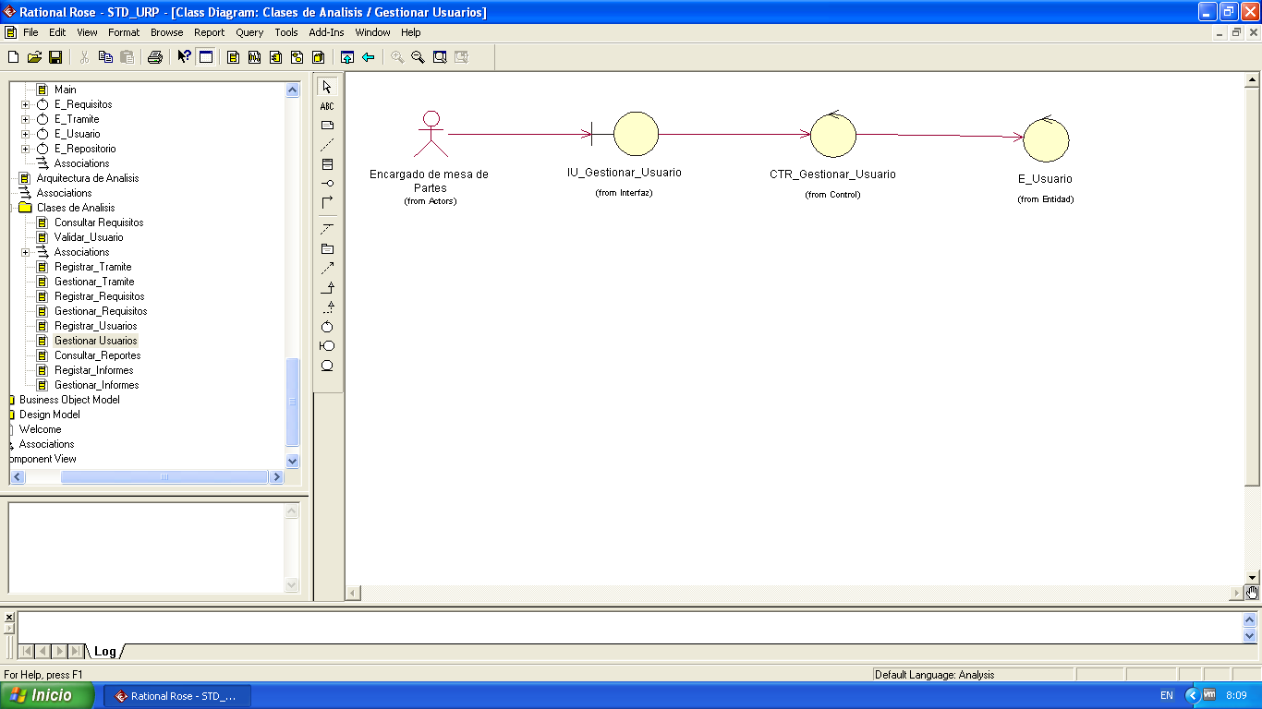

## CUS Consultar Reportes

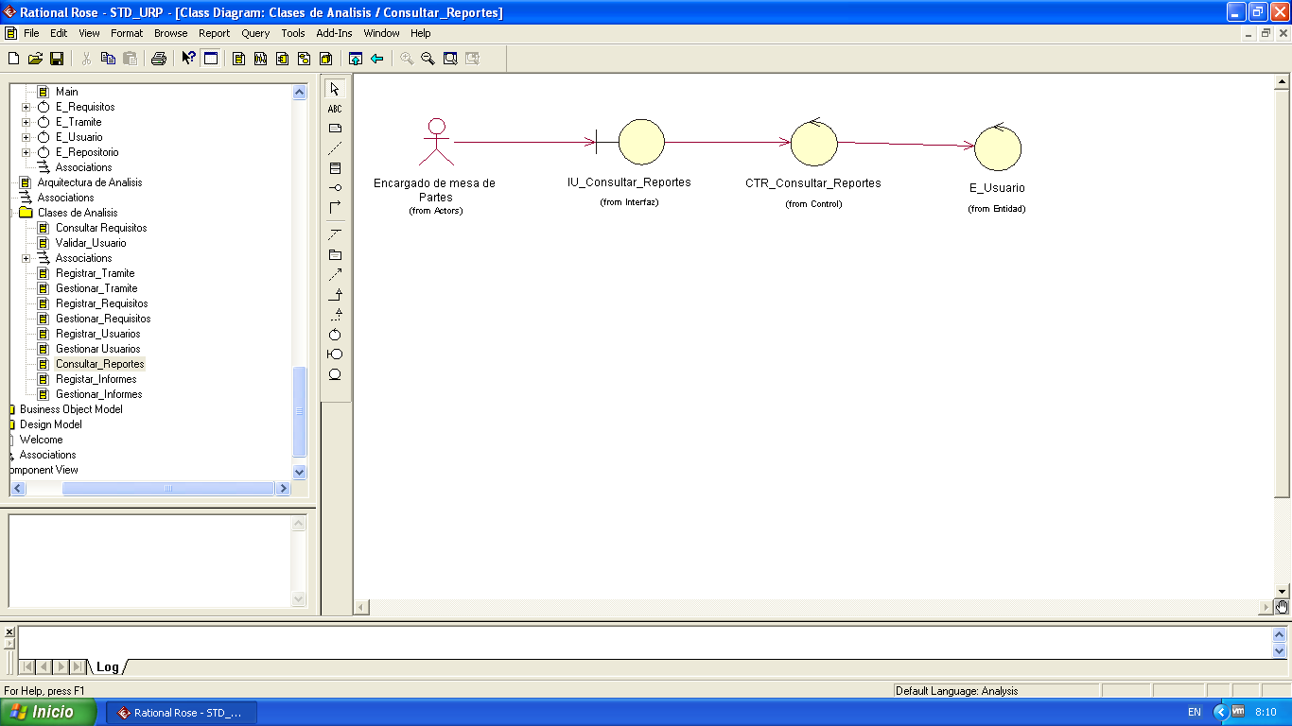

## CUS Registrar Informes

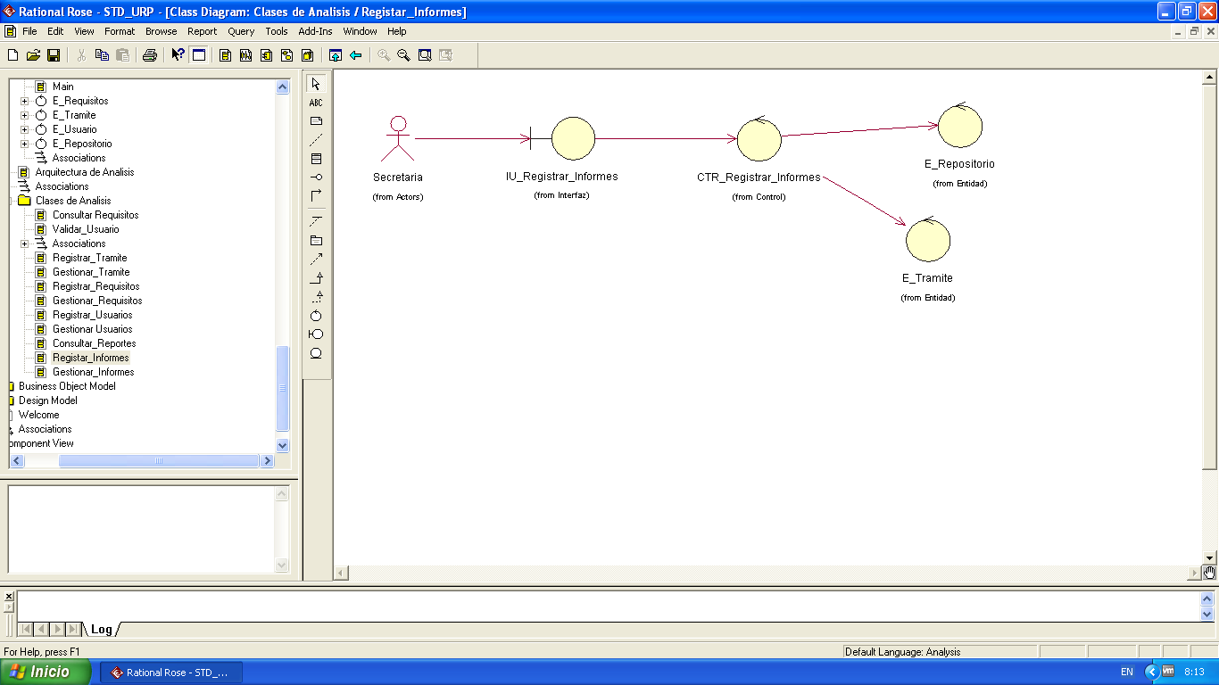

## CUS Gestionar Informes

